Каждое полугодие наша библиотека осуществляет подписку на журналы различной тематики, которые мы предлагаем вниманию пользователей в читальном зале.

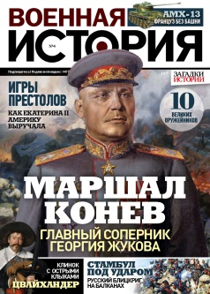 | «Военная история» — это первый в России тематический журнал, для тех, кого интересует развитие военного дела. В каждом номере журнала много интересного и познавательного для любителей истории своего Отечества. Знаменитые сражения, великие полководцы, огнестрельное и ручное оружие, мир шпионажа и многое другое.
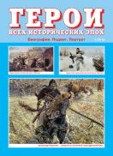 | В каждом номере журнала читателя будут ждать эксклюзивные очерки, статьи о выдающихся героях нашего Отечества с оригинальными иллюстрациями.
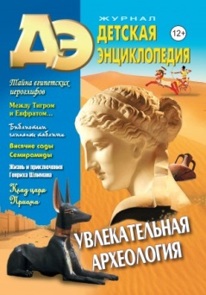 | Каждый номер посвящён определённой теме. Это очень удобно, можно в любое время вернуться к какой-то интересующей теме и без труда найти её в целой подшивке журналов. Текст разбит на небольшие рассказы. Сложные вещи объясняются доступным ребенку языком. На более важную информацию авторы обращают внимание с помощью заголовков: «Это интересно», «Это любопытно», « А знаете ли вы?».
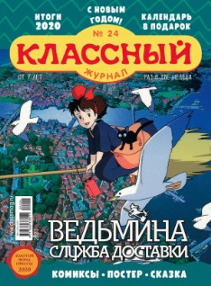 | «Классный журнал» — современный интерактивный журнал для детей среднего школьного возраста и является одним из популярнейших журналов России. Каждый номер «Классного журнала» содержит самую актуальную информацию: от компьютерных игр и достижений в спорте. В журнале соблюдается баланс между познавательной и развивающей информацией.
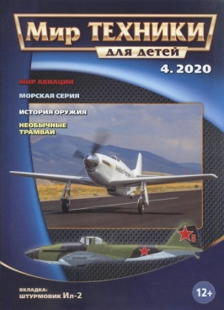 | Этот познавательный журнал адресован мальчишкам, которые интересуются историей войн и военной техники. Он издается с 2000 года и предназначен для детей среднего и старшего школьного возраста.
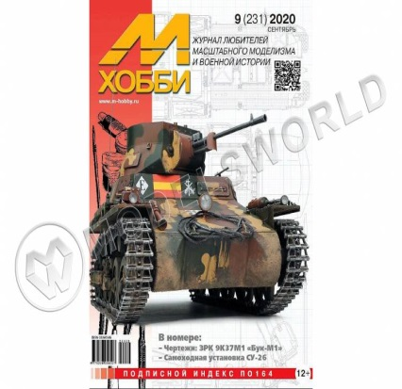 | «М-Хобби» — один из лучших на сегодняшний день российский журнал для любителей масштабного моделизма и военной истории. Издание постоянно публикует материалы о моделях военной техники, авиации, автомобилях, обзоры новинок модельного рынка. Мастера моделизма делятся секретами своего мастерства.
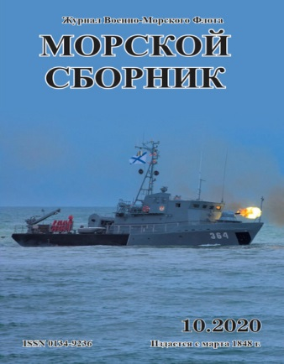 | «Морской сборник» - официальный ежемесячный журнал Военно-морского флота Российской Федерации, но это не просто журнал, каких сегодня немало. «Морской сборник» - это срез отечественной истории, вместившей в себя её перипетии за последние полтораста лет и даже больше. В «Морском сборнике» публиковались также работы принесших славу России академиков, кораблестроителей, химиков, гидрографов и океанографов и многих других выдающихся деятелей науки.
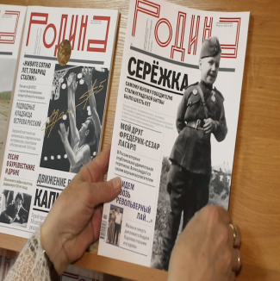 | Журнал "Родина" – единственное в России издание по истории страны с древнейших времен до наших дней. Его цель – рассказать об истории России не скучно, а интересно, заинтересовав вас.
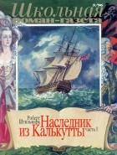 | Прекрасно иллюстрированный гуманитарный образовательный журнал для современного юношества. В журнале публикуются лучшие произведения отечественной и зарубежной художественной литературы. "Путеводная звезда" рекомендована Министерством образования России для программного и внеклассного чтения учащихся 6-11 классов. Внутри издания - журнал в журнале - "Большая перемена" - веселые и познавательные материалы о жизни современной молодежи, творчество самих читателей.
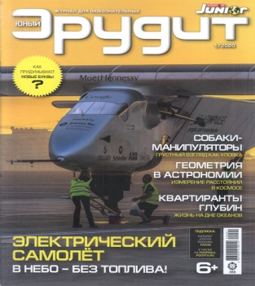 | Специальные рубрики посвящены современным компьютерным и авиакосмическим технологиям, загадкам живой природы, прогнозированию будущего, истории оружия.

